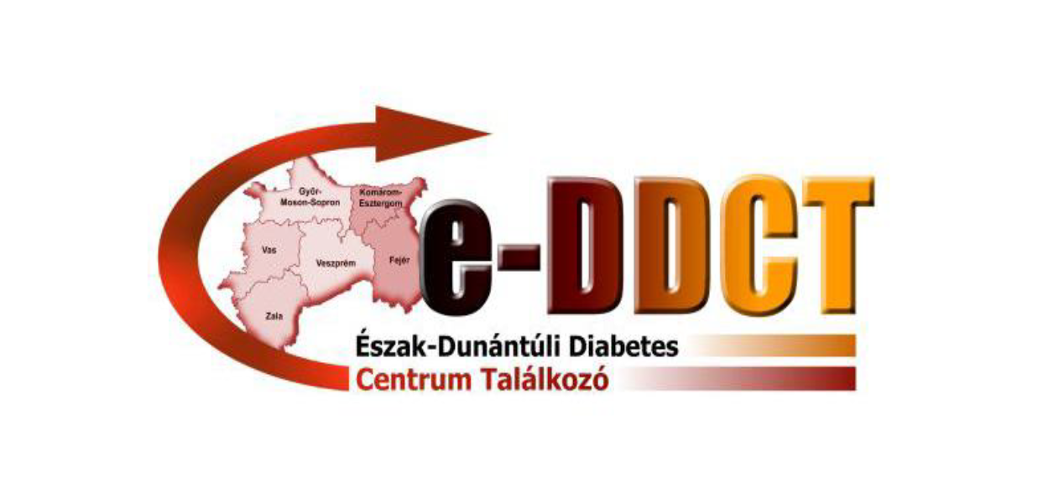
Kérjük a Regisztrációs lapot kitöltve legkésőbb 2022. június 30-ig
az eddct2022@diabet.hu e-mail címre szíveskedjen visszaküldeni.

2022.09.30-10.01. Hotel Margaréta, Balatonfüred
Adatok:
Név
Születési idő
E-mail cím
Telefonszám
Munkahely neve
Munkahely címe
Orvoslátogató neve

Szállásfoglalással kapcsolatos adatok (kérjük X-el jelölni):
Szálláshely típusa |  | Szállodai szoba |  | Nem kérek szállást
Szoba típusa |  | egyágyas |  | kétágyas
Szobatárs neve

Szállás díja:
Szállodai szoba, egyágyas | 44.000 Ft/fő/éj
Szállodai szoba, kétágyas | 32.000 Ft/fő/éj

Regisztráció díja: 45.000 Ft / fő

Költségviselőkkel kapcsolatos adatok:
Regisztrációs díj fizetőjének
neve:
címe:
adószáma:
kapcsolattartó neve:
kapcsolattartó telefonszáma:
kapcsolattartó e-mail címe:
Szállásdíj fizetőjének
neve:
címe:
adószáma:
kapcsolattartó neve:
kapcsolattartó telefonszáma:
kapcsolattartó e-mail címe:

Aláírásommal igazolom, hogy a megjelölt szolgáltatásokat megrendelem, azok ellenértékét megfizetem.

Dátum:…………….…………………………. …………………………………………….
aláírás

